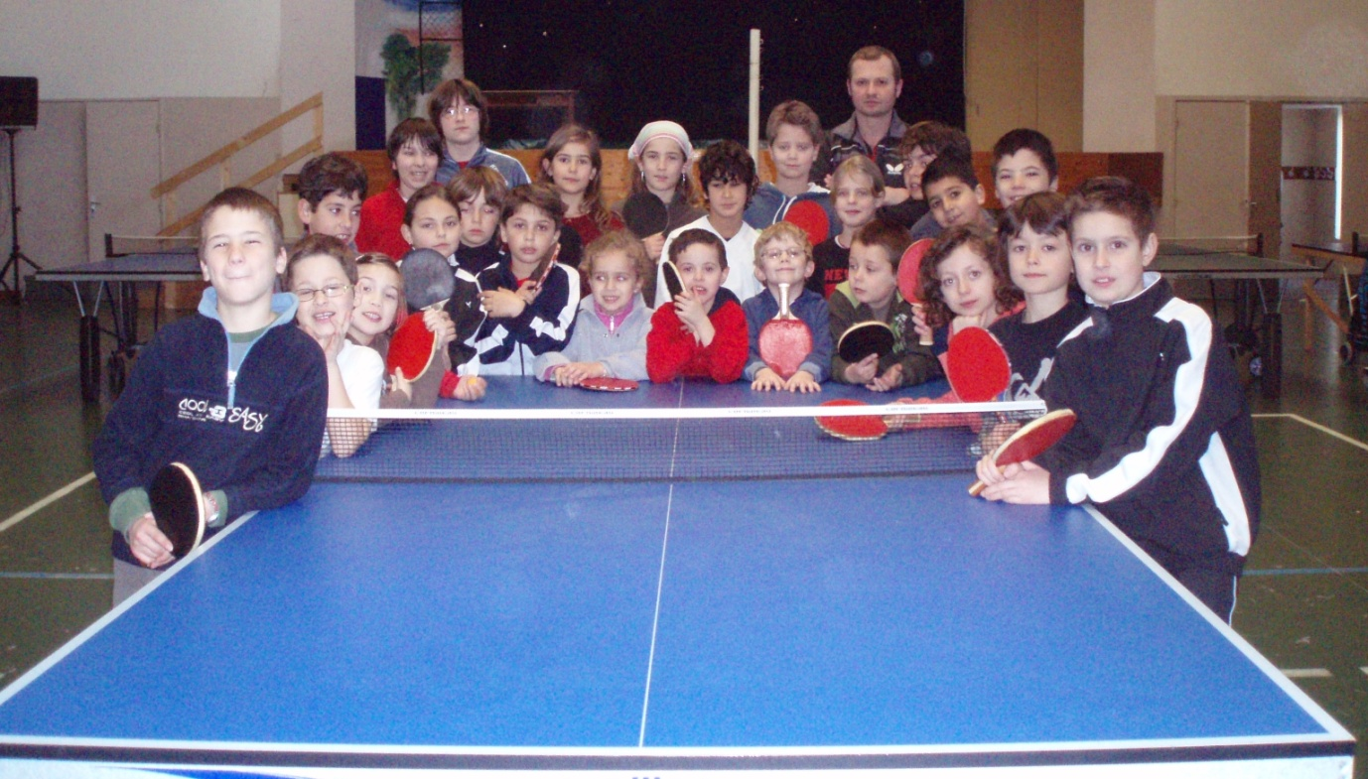
Le stage s’est déroulé du 23 au 27 février 2009 au Gymnase de l’école Nazareth à Nice et a réuni 26 enfants entre 5 ans et 12 ans. L’encadrement a été assuré par Mr. TAUT (BE1) et des animateurs bénévoles (Sophie, Océane, Claudia, Argy, Tomas).
Pendant ce stage nous avons organisé :
- des jeux spécifiques tennis de table ;
- nous avons travaillés la motricité et la mobilité ;
- nous avons testé les capacités physiques de chaque enfant.
RESULTATS :(1 JB, 2 Emma,3 Tony)
- un après – midi cinéma
- jeux collectifs
- tournoi
RESULTATS :(1 Tony, 2 Cameron, 3 Emma)

Stage de tennis de table
A L’école Nazareth
Février 2009 